
О внесении изменений в постановление акимата Мангистауской области от 29 июля 2015 года № 216 "Об утверждении регламента государственной услуги "Постановка на учет и очередность, а также принятие местными исполнительными органами решения о предоставлении жилища гражданам, нуждающимся в жилище из государственного жилищного фонда или жилище, арендованном местным исполнительным органом в частном жилищном фонде"
Утративший силу
Постановление акимата Мангистауской области от 04 апреля 2016 года № 87. Зарегистрировано Департаментом юстиции Мангистауской области от 04 мая 2016 года № 3038. Утратило силу постановлением акимата Мангистауской области от 23 апреля 2020 года № 69
Сноска. Утратило силу постановлением акимата Мангистауской области от 23.04.2020 № 69(вводится в действие по истечении десяти календарных дней после дня его первого официального опубликования).
Примечание РЦПИ.
В тексте документа сохранена пунктуация и орфография оригинала.
В соответствии с законами Республики Казахстан от 15 апреля 2013 года "О государственных услугах" и от 17 ноября 2015 года "О внесении изменений и дополнений в некоторые законодательные акты Республики Казахстан по вопросам оказания государственных услуг" акимат области ПОСТАНОВЛЯЕТ:
1. Внести в постановление акимата Мангистауской области от 29 июля 2015 года № 216 "Об утверждении регламента государственной услуги "Постановка на учет и очередность, а также принятие местными исполнительными органами решения о предоставлении жилища гражданам, нуждающимся в жилище из государственного жилищного фонда или жилище, арендованном местным исполнительным органом в частном жилищном фонде" (зарегистрировано в Реестре государственной регистрации нормативных правовых актов за № 2810, опубликовано 15 сентября 2015 года в информационно-правовой системе "Әділет") следующие изменения:
в регламенте государственной услуги "Постановка на учет и очередность, а также принятие местными исполнительными органами решения о предоставлении жилища гражданам, нуждающимся в жилище из государственного жилищного фонда или жилище, арендованном местным исполнительным органом в частном жилищном фонде", утвержденным указанным постановлением:

подпункт 1) пункта 1 главы 1 изложить в следующей редакции:
"1) филиалы некоммерческого акционерного общества "Государственная корпорация "Правительство для граждан" (далее – Государственная корпорация);";

подпункт 10) пункта 5 главы 2 изложить в следующей редакции:
"10) направление результата оказания государственной услуги в Государственную корпорацию.";

подпункт 10) пункта 7 главы 3 изложить в следующей редакции:
"10) ответственный исполнитель отдела жилищно-коммунального хозяйства и жилищной инспекции направляет результат оказания государственной услуги в Государственную корпорацию - 1 (один) календарный день.";
наименование главы 4 изложить в следующей редакции:
"4. Описание порядка взаимодействия с Государственной корпорацией и (или) иными услугодателями, а также порядка использования информационных систем в процессе оказания государственной услуги";
1-абзац пункт 8 главы 4 изложить в следующей редакции:
"8. Описание порядка обращения в Государственную корпорацию и процесса получения результата оказания государственной услуги через Государственную корпорацию:"

подпункты 1), 2), 3), 7), 11) пункта 8 главы 4 изложить в следующей редакции:
"1) услугополучатель представляет необходимые документы и заявление оператору Государственной корпорации согласно приложению 1 к Стандарту;
2) процесс 1 – ввод оператора Государственной корпорации в автоматизированное рабочее место интегрированной информационной системы Государственной корпорации (далее – АРМ ИИС ГК) логина и пароля (процесс авторизации) для оказания услуги;
3) процесс 2 – выбор оператором Государственную корпорацию услуги, вывод на экран формы запроса для оказания услуги и ввод оператором Государственной корпорации данных услугополучателя (либо его представителя по доверенности);
7) процесс 5 – направление электронного документа (запроса услугополучателя) удостоверенного (подписанного) ЭЦП оператора Государственной корпорации через ШЭП в автоматизированное рабочее место регионального шлюза "электронного правительства" (далее – АРМ РШЭП);
11) процесс 8 – получение услугополучателем через оператора Государственной корпорации результата оказания государственной услуги (уведомление либо мотивированный ответ об отказе в оказании государственной услуги) сформированной АРМ РШЭП.";

пункт 11 главы 4 изложить в следующей редакции:
"11. Подробное описание последовательности процедур (действий), взаимодействий структурных подразделений (работников) услугодателя в процессе оказания государственной услуги, а также описание порядка взаимодействия с иными услугодателями и (или) Государственной корпорации и порядка использования информационных систем в процессе оказания государственной услуги отражается в справочнике бизнес-процессов оказания государственной услуги согласно приложению 2 к настоящему Регламенту. Справочник бизнес-процессов оказания государственной услуги размещается на ПЭП, интернет-ресурсе услугодателя.";

Приложение 2 к указанному регламенту изложить в новой редакции, согласно приложению 2 к настоящему постановлению.
2. Государственному учреждению "Управление энергетики и жилищно – коммунального хозяйства Мангистауской области" (Аманбеков С.Х.) обеспечить официальное опубликование данного постановления в информационно-правовой системе "Әділет" и в средствах массовой информации, размещение на интернет-ресурсе акимата Мангистауской области.
3. Контроль за исполнением настоящего постановления возложить на первого заместителя акима области Алдашева С.Т.
4. Настоящее постановление вступает в силу со дня государственной регистрации в органах юстиции и вводится в действие по истечении десяти календарных дней после дня его первого официального опубликования.
Исполняющий обязанности
акима области | С. Алдашев
"СОГЛАСОВАНО"
руководитель государственного
учреждения "Управление энергетики
и жилищно-коммунального хозяйства
Мангистауской области"
Аманбеков С.Х.
"04" апреля 2016 года
Приложение 2
к постановлению акимата Мангистауской области
от "04" апреля 2016 года № 87
Приложение 2
к регламенту государственной услуги "Постановка на учет и очередность, а также принятие местными исполнительными
органами решения о предоставлении жилища гражданам, нуждающимся в жилище из государственного жилищного фонда или жилище, арендованном местным исполнительным органом в частном жилищном фонде"
Справочник бизнес-процессов оказания государственной услуги "Постановка на учет и очередность, а также принятие местными исполнительными органами решения о предоставлении жилища гражданам, нуждающимся в жилище из государственного жилищного фонда или жилище, арендованном местным исполнительным органом в частном жилищном фонде"
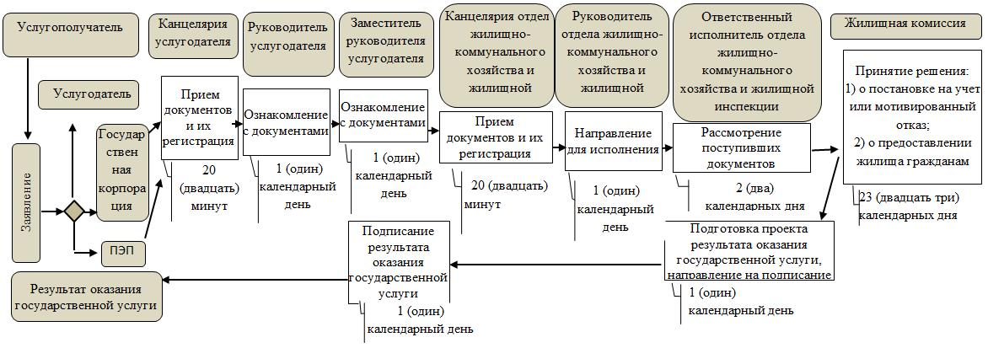

Условные обозначения:

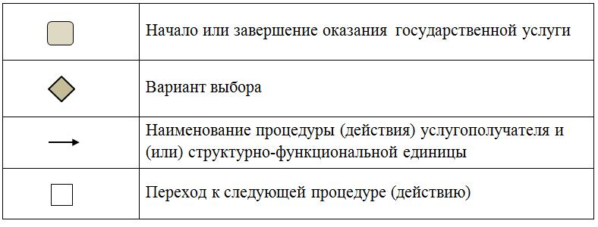

© 2012. РГП на ПХВ «Институт законодательства и правовой информации Республики Казахстан» Министерства юстиции Республики Казахстан

